Tuần: 14,15 Tiết: 76,77  Ngày soạn: 04/12/2025  Ngày dạy:  11/12/2025 -> 18/12/2025 | KẾ HOẠCH BÀI DẠY BÀI 15. LỚP VỎ KHÍ CỦA TRÁI ĐẤT. KHÍ ÁP VÀ GIÓ
I. MỤC TIÊU
1. Kiến thức
– Mô tả được các tầng khí quyển, đặc điểm chính của tầng đối lưu và tầng bình lưu.
– Kể được tên và nêu được đặc điểm về nhiệt độ, độ ẩm của một số khối khí.
– Trình bày được sự phân bố các đai khí áp và các loại gió thổi thường xuyên trên Trái Đất.
– Hiểu được vai trò của oxy, hơi nước và khí carbonic đối với tự nhiên và đời sống.
– Biết cách sử dụng khi áp kế.
– Tìm kiếm thông tin về hoạt động sản xuất điện gió.
2. Năng lực
- Năng lực chung:
+ Năng lực tự chủ và tự học: Tự giác tìm hiểu thông tin qua các hình ảnh, sơ đồ.
+ Giao tiếp và hợp tác: Hoạt động nhóm hiệu quả.
+ Năng lực giải quyết vấn đề và sáng tạo: Đề xuất được các giải pháp bảo vệ không khí ; thiết kế được sản phẩm sáng tạo về bảo vệ môi trường.
- Năng lực Địa lí
+ Nhận thức khoa học Địa lí: Đọc và phân tích sơ đồ các tầng khí quyển; phân tích biểu đồ tròn về thành phần không khí.
+ Giải thích hiện tượng địa lí: Giải thích được tại sao tầng đối lưu ảnh hưởng nhiều nhất đến sự sống và tại sao máy bay thường bay ở tầng bình lưu.
+ Nhận thức khoa học Địa lí: Nhận biết được các cấp độ gió qua hình ảnh và sưu tầm được thông tin về điện gió ở Việt Nam.
+ Giải thích hiện tượng địa lí: Nhận biết được các cấp độ gió qua hình ảnh và sưu tầm được thông tin về điện gió ở Việt Nam.
* Năng lực số:
- Tìm kiếm và chọn lọc tư liệu số, video khoa học (NOAA, YouTube EDU) để hiểu rõ vai trò của oxy, hơi nước, CO₂ trong việc điều hòa khí hậu và duy trì sự sống trên Trái Đất.
- HS sử dụng thiết bị (máy tính, điện thoại,…) để tương tác với Gemini để lựa chọn đáp án.
3. Phẩm chất
- Trách nhiệm: Có ý thức trách nhiệm trong việc bảo vệ môi trường không khí và lớp ô-dôn thông qua việc tìm hiểu các nguyên nhân , tác hại và đề xuất giải pháp. Tham gia tích cực vào dự án "Hành động nhỏ, bảo vệ lá chắn xanh Trái Đất".
- Nhân ái: Nhận thức được tác hại nghiêm trọng của ô nhiễm không khí đối với sức khỏe con người (gây bệnh hô hấp, tim mạch, ung thư...).
- Trung thực: Trung thực trong quá trình thực hiện các bài tập , hoạt động nhóm và báo cáo kết quả.
II. THIẾT BỊ DẠY HỌC VÀ HỌC LIỆU
1. Giáo viên
- Kế hoạch bài dạy, SGK Lịch sử và Địa lí 6
- TV, MT (Sơ đồ các tầng khí quyển; Sơ đồ các đai khí áp và gió thổi thường xuyên trên Trái Đất; Khí áp kế)
2. Học sinh
- SGK, vở ghi, dụng cụ học tập
III. TIẾN TRÌNH DẠY HỌC
HOẠT ĐỘNG KHỞI ĐỘNG
a. Mục tiêu: GV đưa ra tình huống để học sinh giải quyết, trên cơ sở đó để hình thành kiến thức vào bài học mới.
b. Tổ chức thực hiện:
Bước 1: Giao nhiệm vụ học tập
- GV chiếu lần lượt các hình ảnh và yêu cầu HS đoán từ khóa liên quan.
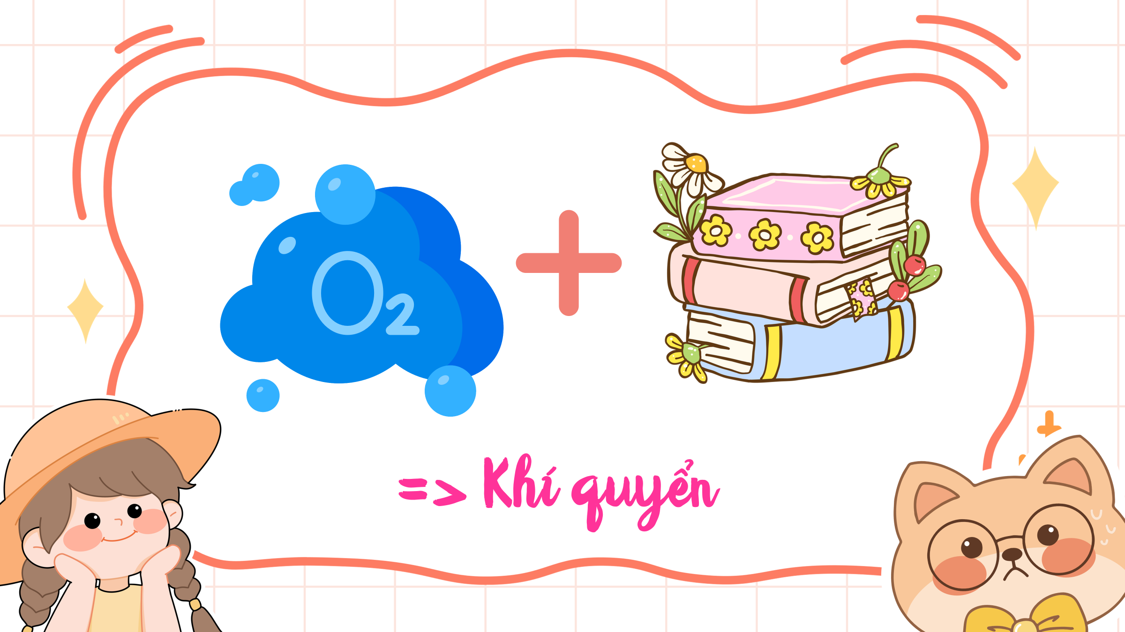 | 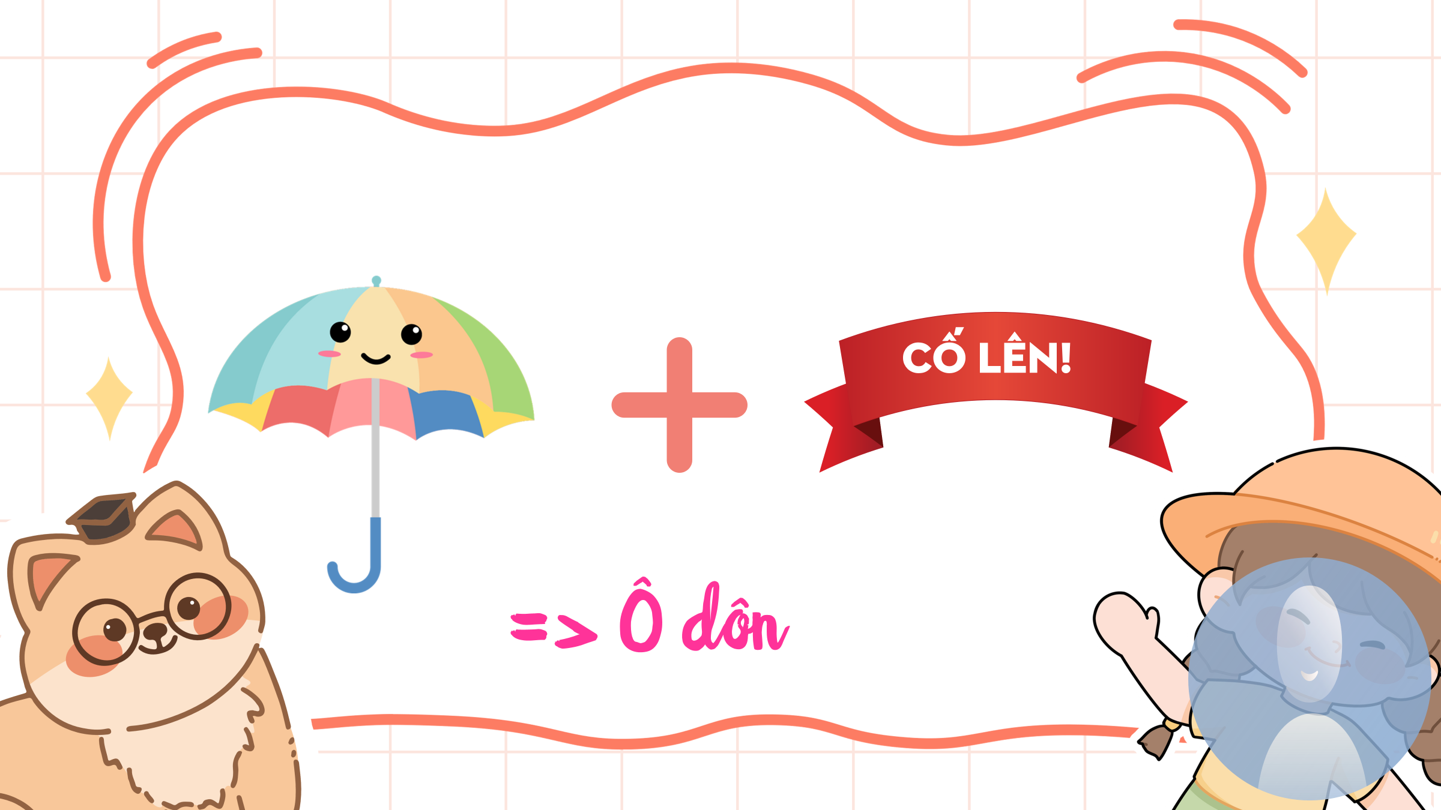
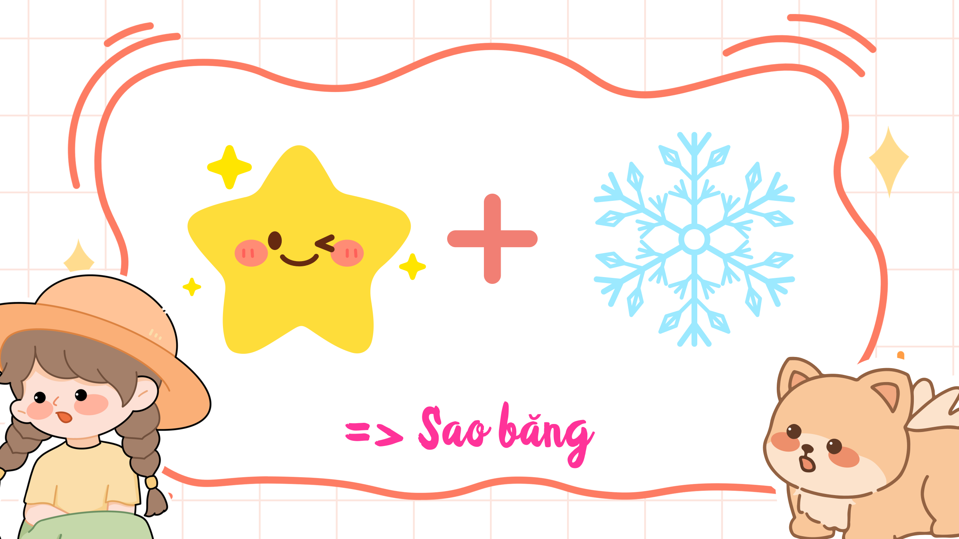 | 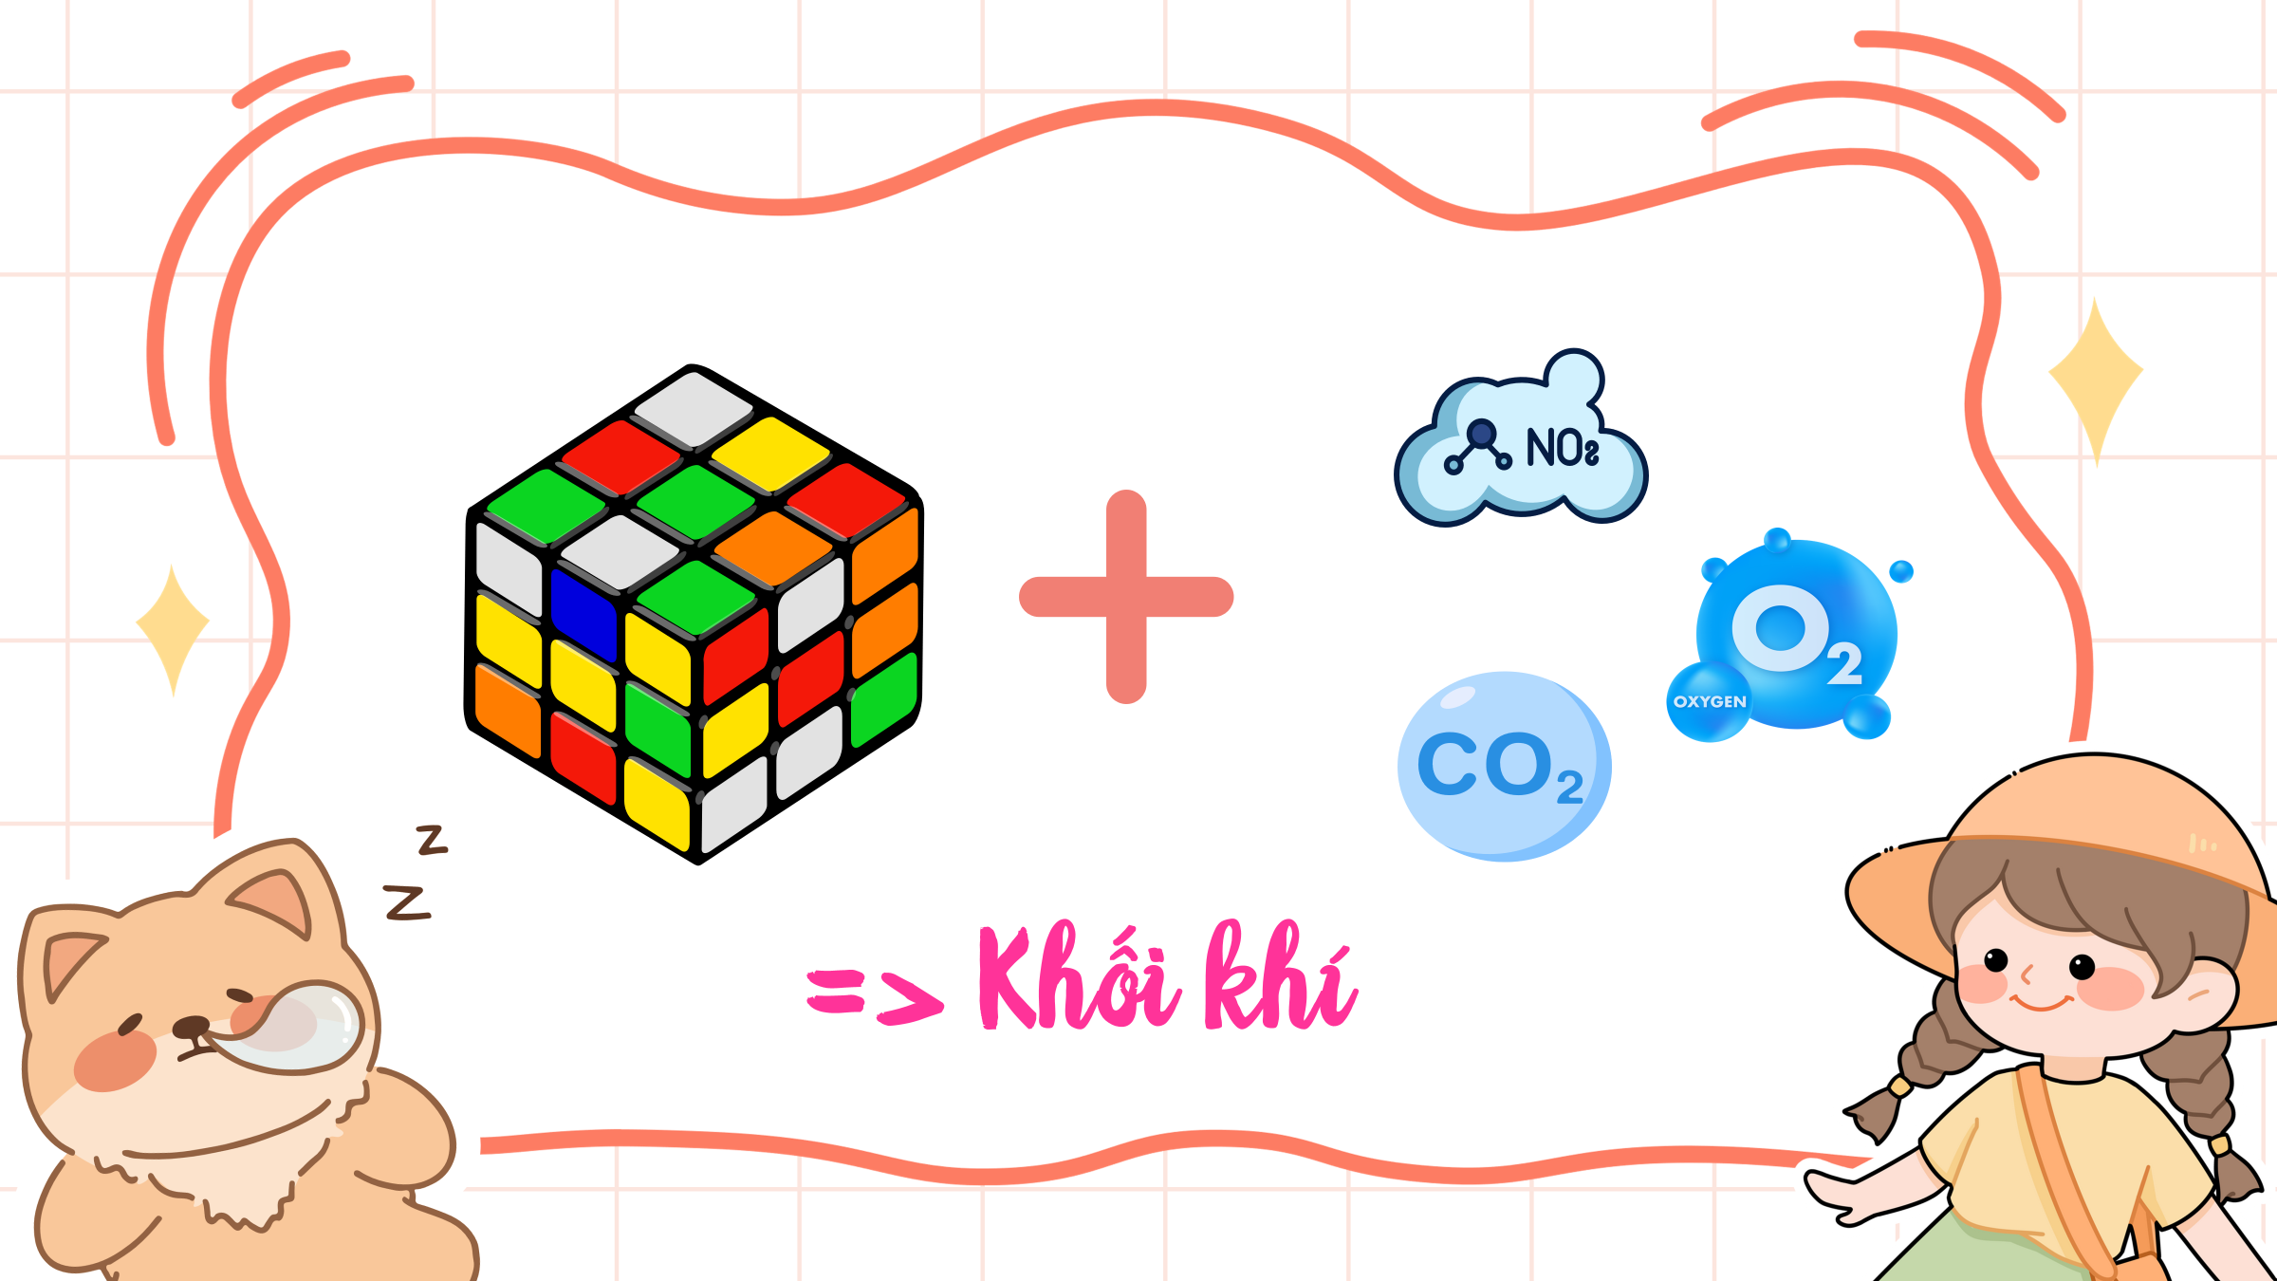
Bước 2: Thực hiện nhiệm vụ
- HS tham gia trò chơi bằng cách giơ tay nhanh nhất.
Bước 3: Báo cáo, thảo luận
- HS: Trình bày kết quả
- GV: Lắng nghe, gọi HS khác nhận xét và bổ sung
Bước 4: Kết luận, nhận định
- GV: nhận xét, đánh giá kết quả của HS, trên cơ sở đó dẫn dắt HS vào bài mới.
HOẠT ĐỘNG HÌNH THÀNH KIẾN THỨC
1. Mục 1: Thành phần không khí gần bề mặt đất
a. Mục tiêu:
– Hiểu được vai trò của oxy, hơi nước và khí carbonic đối với tự nhiên và đời sống.
b. Tổ chức thực hiện:
HOẠT ĐỘNG CỦA GV, HS | KIẾN THỨC CẦN ĐẠT
Bước 1: Giao nhiệm vụ học tập  Nhiệm vụ 1: Dựa vào biểu đồ các thành phần của không khí và thông tin SGK, các em hãy cho biết Không khí gồm những thành phần nào? Tỉ lệ của từng thành phần?  * NLS: HS tìm video, tư liệu từ các nguồn uy tín (NOAA, YouTube EDU) và chia sẻ với các bạn trong lớp về vai trò của oxy, hơi nước, CO₂ trong việc điều hòa khí hậu và duy trì sự sống trên Trái Đất.  -> Lớp vỏ khí gồm các chất khí bao quanh Trái Đất, trong đó O₂ duy trì sự sống, CO₂ và hơi nước điều hòa nhiệt độ, bảo vệ Trái Đất khỏi tia tử ngoại và thiên thạch nhỏ.  Nhiệm vụ 2: Điều gì sẽ xảy ra khi nồng độ C0₂ quá cao trong không khí?  + Tìm hiểu biểu hiện, nguyên nhân và hậu quả của ô nhiễm không khí?  + Đề xuất giải pháp?  Bước 2: Thực hiện nhiệm vụ  - GV: Gợi ý, hỗ trợ học sinh thực hiện nhiệm vụ  Bước 3: Báo cáo, thảo luận  - HS: Trình bày kết quả  - GV: Lắng nghe, gọi HS khác nhận xét và bổ sung  Bước 4: Kết luận, nhận định  - GV quan sát, nhận xét đánh giá quá trình thực hiện của học sinh về thái độ, tinh thần học tập, khả năng giao tiếp, trình bày và đánh giá kết quả cuối cùng của học sinh  - GV chuẩn kiến thức. | 1. Thành phần không khí gần bề mặt đất  - Gồm các khí: Nitơ 78%, oxy 21%, hơi nước và các khí khác 1%.  - Các khí này có vai trò quan trọng đối với tự nhiên và đời sống.
2. Mục 2: Các tầng khí quyển
a. Mục tiêu:
– Mô tả được các tầng khí quyển, đặc điểm chính của tầng đối lưu và tầng bình lưu.
b. Tổ chức thực hiện:
HOẠT ĐỘNG CỦA GV, HS | KIẾN THỨC CẦN ĐẠT
Bước 1: Giao nhiệm vụ học tập  Nhiệm vụ 1: Trong vòng 2 phút lựa chọn các cụm từ điền vào chỗ trống để được nội dung đúng.  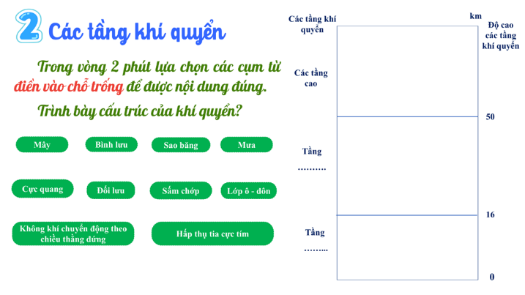  Nhiệm vụ 2: AI THÔNG MINH HƠN HỌC SINH LỚP 6  + Bài tập 1. Em hãy cho biết tầng nào ảnh hưởng nhiều nhất đến sự sống trên Trái Đất? Vì sao?  + Bài tập số 2. Tại sao máy bay thường bay ở độ cao trên 10.000m?  Bước 2: Thực hiện nhiệm vụ  - GV: Gợi ý, hỗ trợ học sinh thực hiện nhiệm vụ  Bước 3: Báo cáo, thảo luận  - HS: Trình bày kết quả  - GV: Lắng nghe, gọi HS khác nhận xét và bổ sung  - GV mở rộng về vai trò của tầng ozon: Tầng ozon được coi như chiếc áo giáp khổng lồ bảo vệ sự sống trên Trái Đất, nó ngăn cản các tia bức xạ có hại (tia tử ngoại hay còn gọi là tia cực tím). Tuy nhiên trong thời gian qua, tầng ozon đã bị suy giảm nghiêm trọng do hoạt động sản xuất của con người, một số loại khí thải do công nghiệp phát thải ra có khả năng biến đổi tầng ozon khiến tầng ozon mỏng hơn. Khi tầng ozon bị thủng, các tia tử ngoại sẽ lọt xuống gây các bệnh ung thư da, đục thuỷ tinh thể. Chính vì vậy chúng ta cần bảo vệ tầng ozon.  Bước 4: Kết luận, nhận định  - GV quan sát, nhận xét đánh giá quá trình thực hiện của học sinh về thái độ, tinh thần học tập, khả năng giao tiếp, trình bày và đánh giá kết quả cuối cùng của học sinh  - GV chuẩn kiến thức. | 2. Các tầng khí quyển  Khí quyển được cấu tạo gồm 3 tầng:  - Tầng đối lưu: 0 - 16 km  + Nhiệt độ giảm theo độ cao, cứ lên cao 100m nhiệt độ giảm 0,6⁰C.  + Không khí chuyển động theo chiều thẳng đứng.  + Là nơi sinh ra tất cả các hiện tượng khí tượng.  - Tầng bình lưu: 16 – 50 km  + Nhiệt độ tăng theo độ cao.  + Không khí chuyển động ngang.  + Có lớp ô-dôn tác dụng ngăn cản những tia bức xạ có hại cho sinh vật và con người.  - Các tầng cao của khí quyển: Từ 50 km trở lên  + Không khí cực loãng.  + Là nơi có hiện tượng cực quang, sao băng.
3. Mục 3: Các khối khí
a. Mục tiêu:
– Kể được tên và nêu được đặc điểm về nhiệt độ, độ ẩm của một số khối khí.
b. Tổ chức thực hiện:
HOẠT ĐỘNG CỦA GV, HS | KIẾN THỨC CẦN ĐẠT
Bước 1: Giao nhiệm vụ học tập  Nhiệm vụ 1: Chia lớp thành 4 nhóm (tương ứng 4 khối khí)  Nhiệm vụ của các "TRẠM NGHIÊN CỨU": Các nhóm sẽ trở thành những trạm nghiên cứu chuyên sâu về một loại khối khí.  Nhiệm vụ 2:  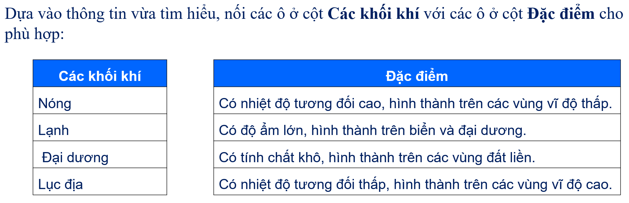  - Hãy cho biết khối khí lạnh phương Bắc tràn xuống miền Bắc nước ta vào mùa nào và gây ảnh hưởng gì đến cuộc sống của con người? Nêu ví dụ chứng minh.  Bước 2: Thực hiện nhiệm vụ  - GV: Gợi ý, hỗ trợ học sinh thực hiện nhiệm vụ  Bước 3: Báo cáo, thảo luận  - HS: Trình bày kết quả  - GV: Lắng nghe, gọi HS khác nhận xét và bổ sung  Bước 4: Kết luận, nhận định  - GV quan sát, nhận xét đánh giá quá trình thực hiện của học sinh về thái độ, tinh thần học tập, khả năng giao tiếp, trình bày và đánh giá kết quả cuối cùng của học sinh  - GV chuẩn kiến thức. | 3. Các khối khí  - Khối khí nóng hình thành trên các vùng vĩ độ thấp, có nhiệt độ tương đối cao.  - Khối khí lạnh hình thành trên các vùng vĩ độ cao, có nhiệt độ tương đối thấp.  - Khối khí đại dương hình thành trên các biển và đại dương, có độ ẩm lớn.  - Khối khí lục địa hình thành trên các vùng đất liền, có tính chất tương đối khô.
4. Mục 4: Khí áp. Các đai khí áp trên Trái Đất
a. Mục tiêu:
– Trình bày được sự phân bố các đai khí áp trên Trái Đất.
– Biết cách sử dụng khi áp kế.
b. Tổ chức thực hiện:
HOẠT ĐỘNG CỦA GV, HS | KIẾN THỨC CẦN ĐẠT
Bước 1: Giao nhiệm vụ học tập  - GV mô phỏng thí nghiệm: Có 2 hộp A và B cùng kích thước. Hộp A có đậy nắp kín có không khí bên trong và hộp B hút hết không khí ra bên ngoài. Cùng đặt 2 hộp lên bàn cân theo em sẽ có sự thay đổi như thế nào? -> Hộp A có không khí bên trong nặng hơn. Không khí tuy rất nhẹ nhưng vẫn có trọng lượng. Khí quyển rất dày (60.000 km) vì vậy trọng lượng của nó tạo ra 1 sức ép rất lớn lên mặt đất gọi là khí áp. Vậy khí áp là gì?  - Dụng cụ đo khí áp? Đơn vị đo?  - Khí áp tiêu chuẩn (bình thường) là bao nhiêu?  - Thế nào là khí áp cao, khí áp thấp?  - Dựa vào hình 13.5, hãy cho biết: Tên của các đai áp cao và đai áp thấp trên bề mặt Trái Đất.  Sự phân bố của các đai khí áp ở bán cầu Bắc và bán cầu Nam.  Bước 2: Thực hiện nhiệm vụ  - GV: Gợi ý, hỗ trợ học sinh thực hiện nhiệm vụ  Bước 3: Báo cáo, thảo luận  - HS: Trình bày kết quả  - GV: Lắng nghe, gọi HS khác nhận xét và bổ sung  Bước 4: Kết luận, nhận định  - GV quan sát, nhận xét đánh giá quá trình thực hiện của học sinh về thái độ, tinh thần học tập, khả năng giao tiếp, trình bày và đánh giá kết quả cuối cùng của học sinh  - GV chuẩn kiến thức. | 4. Khí áp. Các đai khí áp trên Trái Đất  - Sức ép của khí quyển lên một đơn vị diện tích trên mặt đất được gọi là khí áp bề mặt Trái Đất  - Dụng cụ đo khí áp: khí áp kế  - Khí áp tiêu chuẩn 1013 mb.  - Khí áp được phân bố thành những đai áp cao và đai áp thấp từ xích đạo đến cực.
5. Mục 5: Gió. Các loại gió thổi thường xuyên trên Trái Đất
a. Mục tiêu:
– Trình bày được các loại gió thổi thường xuyên trên Trái Đất.
b. Tổ chức thực hiện:
HOẠT ĐỘNG CỦA GV, HS | KIẾN THỨC CẦN ĐẠT
Bước 1: Giao nhiệm vụ học tập  - Gió là gì?  - Mini Game GIÓ TRÊN TRÁI ĐẤT: Dựa vào thông tin SGK, các em hãy tham gia trả lời các câu hỏi sau để tìm hiểu về các loại gió chính trên Trái Đất.  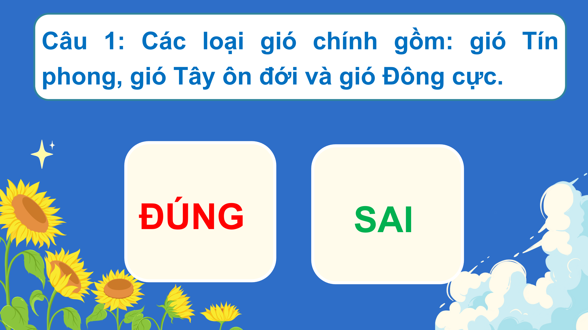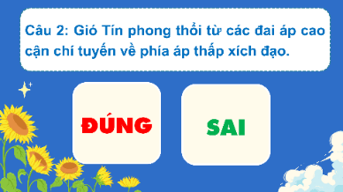  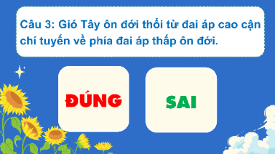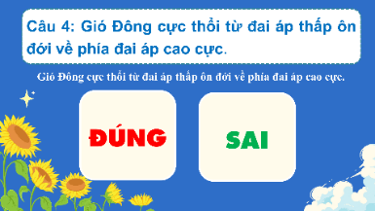  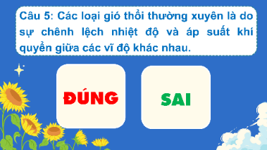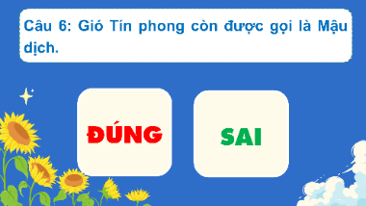  - Thực hành: Xác định hướng gió  - Tại sao các loại gió thổi trên bề mặt Trái Đất không thổi theo hướng thẳng đứng?  - Liên hệ vai trò và ảnh hưởng của gió trong cuộc sống.  Bước 2: Thực hiện nhiệm vụ  - GV: Gợi ý, hỗ trợ học sinh thực hiện nhiệm vụ  Bước 3: Báo cáo, thảo luận  - HS: Trình bày kết quả  - GV: Lắng nghe, gọi HS khác nhận xét và bổ sung  Bước 4: Kết luận, nhận định  - GV quan sát, nhận xét đánh giá quá trình thực hiện của học sinh về thái độ, tinh thần học tập, khả năng giao tiếp, trình bày và đánh giá kết quả cuối cùng của học sinh  - GV chuẩn kiến thức. | 5. Gió. Các loại gió thổi thường xuyên trên Trái Đất  - Gió là sự chuyển động của không khí từ nơi khí áp cao về nơi khí áp thấp  * Gió Mậu dịch:  - Thổi từ áp cao cận chí tuyến về áp thấp xích đạo  - Hướng gió: đông bắc (bán cầu Bắc), đông nam (bán cầu Nam)  * Gió Tây ôn đới:  - Thổi từ áp cao cận chí tuyến về áp thấp ôn đới  - Hướng gió: tây nam (bán cầu Bắc), tây bắc (bán cầu Nam)  * Gió Đông cực:  - Thổi từ áp cao cực về áp thấp ôn đới  - Hướng gió: đông bắc (bán cầu Bắc), đông nam (bán cầu Nam)
  Loại gió chính | Hướng gió bán cầu Bắc | Hướng gió bán cầu Nam
  Gió Tín phong
  Gió Tây ôn đới
  Gió Đông cực
HOẠT ĐỘNG LUYỆN TẬP
a. Mục tiêu:
- Giúp HS củng cố, khắc sâu kiến thức
- HS sử dụng thiết bị (máy tính, điện thoại,…) để tương tác với Gemini để lựa chọn đáp án.
b. Tổ chức thực hiện:
Bước 1: Giao nhiệm vụ học tập
- Trò chơi "Chinh Phục Bầu Khí Quyển"
https://g.co/gemini/share/29e25b4c99a0
- Trò chơi "Ô chữ địa lí"
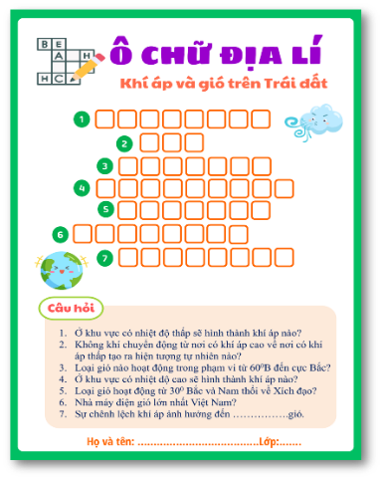
Bước 2: Thực hiện nhiệm vụ
- GV: Gợi ý, hỗ trợ học sinh thực hiện nhiệm vụ
- HS: thực hiện nhiệm vụ
Bước 3: Báo cáo, thảo luận
- HS: Trình bày kết quả
- GV: Lắng nghe, gọi HS khác nhận xét và bổ sung
Bước 4: Kết luận, nhận định
- GV: nhận xét thái độ, cách làm việc của học sinh. Khen thưởng hoặc cho điểm HS hoàn thành tốt nhiệm vụ học tập.
HOẠT ĐỘNG VẬN DỤNG
a. Mục tiêu:
- Vận dụng kiến thức đã học để giải quyết vấn đề trong thực tiễn.
b. Tổ chức thực hiện:
Bước 1: Giao nhiệm vụ học tập
- Mỗi nhóm hãy thiết kế một sản phẩm sáng tạo (poster, infographic, mô hình đơn giản, video ngắn) với chủ đề "Hành động nhỏ, bảo vệ lá chắn xanh Trái Đất" (hướng đến việc bảo vệ lớp ô-dôn và không khí trong lành).
- Tìm kiếm thông tin về hoạt động sản xuất điện gió ở Việt Nam.
Bước 2: Thực hiện nhiệm vụ
- HS hỏi và đáp ngắn gọn những vấn đề cần tham khảo.
- HS thực hiện nhiệm vụ ở nhà.
Bước 3: Báo cáo, thảo luận
- HS trình bày kết quả của mình vào tiết học sau.
Bước 4: Kết luận, nhận định
- GV: nhận xét thái độ, cách làm việc của học sinh. Khen thưởng hoặc cho điểm HS hoàn thành tốt nhiệm vụ học tập.
- GV dặn dò:
+ Học bài
+ Làm bài tập trong sách bài tập

